Shockware Gaming S.A. | Crédito de Síntesi 2014

TeamViewer
Conexión segura entre 2 usuarios...

“FOTO Servicio”
“Descripción del servicio”
Instalación y configuración de TEAMWEAVER
- TeamViewer es un programa para ordenador cuya función es conectarse remotamente a otro equipo. Entre sus funciones están: compartir y controlar escritorios, reuniones en línea, videoconferencias y transferencia de archivos entre ordenadores.
- Cuando se inicia en un equipo, el programa genera una ID y una contraseña (también permite que el usuario establezca su propia contraseña). Para establecer una conexión entre un equipo local y otro remoto, el usuario del equipo local debe ponerse en contacto con el otro y este debe indicarle la ID y la contraseña. Una vez hecho esto, se introducen en el programa TeamViewer que se está ejecutado en el ordenador local.
Para la instalación nos dirigimos al la pagina oficial del TEAMWEAVER
en su pagina nos dirigimos ala sección de descargar

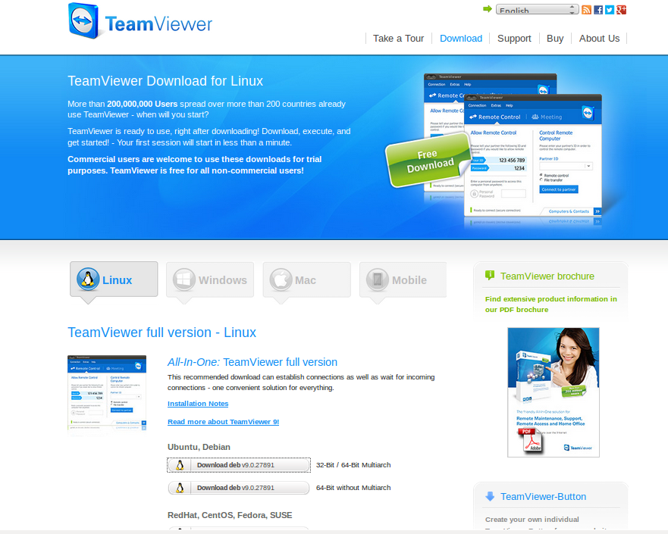

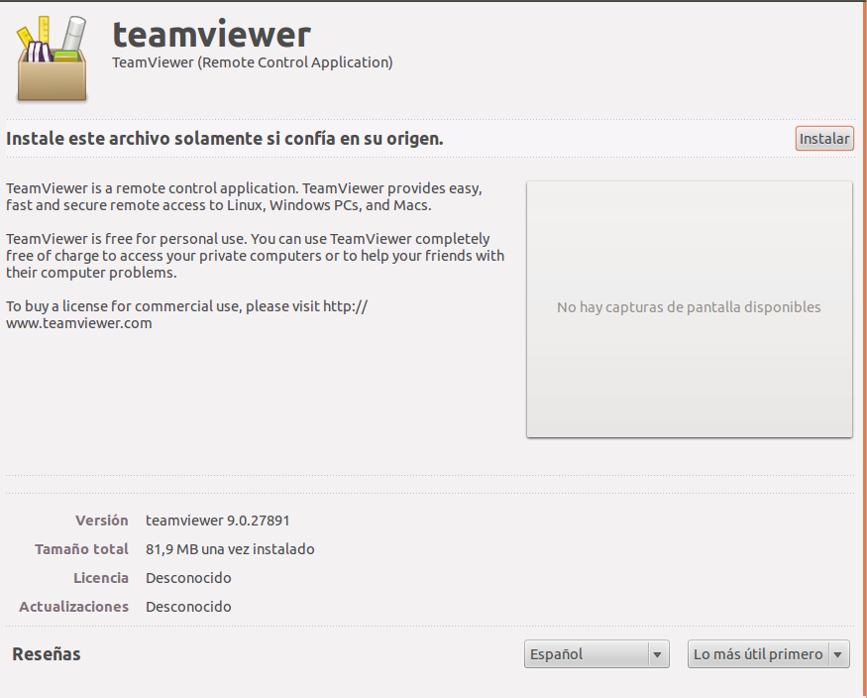
Una ves instalado ya nos podremos conectarse remotamente a otro ordenador

